МДОБУ детский сад № 18 города Лабинска
муниципального образования Лабинский район

352500 г. Лабинск , ул. Некрасова, д.30/4 тел. 8 6169 38111

Методическая разработка по формированию духовно – нравственных качеств старших дошкольников посредством музыки
« Без Бога ни до порога»

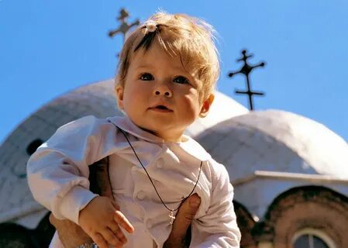

Авторы:
Рудакова Н.В.старший
воспитатель ДОУ 18
Сушилова А. П.,
музыкальный руководитель

г. Лабинск
2026 г
«Музыка является самым чудодейственным, самым тонким средством привлечения к добру, красоте, человечности...
Как гимнастика выпрямляет тело, так музыка выпрямляет душу человека»
В.А. Сухомлинский

Структура и описание работы:

- Актуальность данной работы

Проблема духовно-нравственного воспитания детей в настоящее время приобретает особую актуальность в связи с заметным ухудшением нравственного и духовного состояния подрастающего поколения, которое проявляется в искажении нравственного сознания из-за антиинформированности гаджетов. Ныне материальные ценности доминируют над духовными, в результате чего у детей искажаются представления о доброте, милосердии, великодушии, справедливости, гражданственности, патриотизме и молодому поколению свойственна большая степень «эмоциональной глухости». Современные дети быстрее решают задачи, но реже восхищаются и удивляются, возмущаются и сопереживают, все чаще проявляют равнодушие и черствость. Еще триста лет назад великий педагог Я.А. Коменский выразил такую мысль: «Кто успевает в науках, но отстает в добрых нравах, тот больше отстает, чем успевает». Большая роль в духовно-нравственном воспитании особенно дошкольника принадлежит музыке. Именно она воспитывает душу ребенка, обогащает его духовный мир, воздействует на процесс становления его нравственных качеств. Эмоциональная отзывчивость на музыку помогает воспитывать такие качества, как доброта, умение сочувствовать другому человеку, сопереживать. А воспитание способности активно сопереживать – важнейшее условие для формирования духовно развитой личности.
Ввести маленьких детей в прекрасный мир музыки, воспитывая на ее основе добрые чувства, прививая духовно - нравственные качества – это важная цель моей деятельности.
2. Задачи музыкально - образовательной деятельности :
- Всестороннее развитие личности, творческого потенциала, духовно-нравственное воспитание музыкой
- Активизация познавательной деятельности детей
- Воспитание силой музыки внутреннего мира ребенка, формирование жизненной позиции
- Овладение языком музыкального искусства на основе полученных знаний и навыков
Для решения этих задач я задействую все виды музыкальной деятельности и использую такие формы организации : музыкальные занятия, беседы –концерты, праздники и развлечения, родительские собрания, литературно–музыкальные гостиные, народные гуляния и праздники.
Моя миссия, как педагога, заключается в том, чтобы приблизить детей к процессу созидания и духовного становления, в результате которых рождается новое, личное отношение ребенка к окружающему миру. На своих занятиях и проводимых мероприятиях стараюсь создать атмосферу психологического комфорта, которая способствует проявлению творчества и взаимопомощи, возможности самовыражения и самореализации. Я стараюсь разнообразить построение музыкальных занятий: помимо интегрированных и типовых, провожу тематические, доминантные и сюжетные. Но каким бы по виду занятие не являлось, я стремлюсь создать атмосферу праздника, торжества, что бы от каждого занятия дети ожидали чуда, волшебства и стараюсь, чтобы воспитанники росли чуткими, терпеливыми, доброжелательными, способными сопереживать. Подтверждение этому я нахожу в мудрых словах Сухомлинского: «Музыкальное воспитание – это не воспитание музыканта, а воспитание человека». Духовно-нравственный компонент я интегрирую и в досуговую деятельность, которые разнообразны по содержанию и форме, что позволяет детям получить незабываемые яркие впечатления.

3.Особенность данной разработки
3.1. Есть такое человеческое качество - тонкость, эмоциональность натуры. Оно выражается в том, что окружающий мир обостряет способность к переживаниям. Человек с тонкой, эмоциональной натурой не может забыть горя, страдания, несчастья другого человека и совесть заставляет его прийти на помощь. Это качество воспитывает музыка и духовные песнопения. Данная методическая разработка нацелена на погружение воспитанников в мир духовно - поэтических образов, которые учат жить, творить добро, воспитывают тонкость, эмоциональную чуткость юного сердца. Все виды музыкальной деятельности могут служить средствами духовно-нравственного развития, но основным видом является осознанное слушание музыки.
Чем раньше ребенок получит возможность познакомиться с классической , народной и духовной музыкой, тем более успешным станет его общее, нравственное развитие. Самое важное направление в духовно - нравственном воспитании ребенка-дошкольника – это, прежде всего, воспитание любви и уважения к матери. Для многих людей слово “мама” – самое прекрасное слово на земле. Все дети любят своих мам. Они делают мамам подарки, рисуют их портреты и даже сочиняют про них стихи и сказки. Песни о маме устойчиво вошли в детский репертуар. Чувства малышей отличаются простотой, непосредственностью: «А для милой мамочки испеку два пряничка». В мелодии этой песни (А.Филиппенко «Пирожки») звучат и любовь, и ласка, и желание сделать маме приятное. Более сложные чувства у старших дошкольников. Это и гордость за свою маму:
«Пускай узнает ветер,
И звезды, и моря,
Что лучше всех на свете
Мамочка моя!»
и чувство дружелюбия: мама – старший друг и товарищ (песня Ю.Слонова «Мы с мамою нашей большие друзья»), и чувство нежной радости, ласкового спокойствия (песня А.Филиппенко «Хорошо рядом с мамой»). Для того, чтобы эти песни прочно вошли в жизнь ребенка, я совместно с воспитателями использую их в разных ситуациях: во время утренних бесед о маме, на занятиях – после чтения стихотворений о маме, при рассматривании репродукций с изображением матери с ребенком, а также в комплексных занятиях и в праздничном концерте, посвященном Женскому дню 8 Марта. Помимо этого, в нашем детском саду стало доброй традицией отмечать «День Матери», который проводится в ноябре и приурочен ко дню почитания иконы Божьей Матери «Скоропослушница». Очень верно подметил русский писатель Ю.Я. Яковлев: «Любовь к Родине начинается с любви к матери. А человек начинается с его отношения к матери. И все лучшее, что в человеке, достается ему от матери». Данная особенность представлена в конспекте тематической беседы для детей старшего дошкольного возраста « Если мама отлучится – Матерь Божия со мной» , приуроченной ко Дню Матери (30 ноября) и почитанию иконы Божьей Матери «Скоропослушнца» (22 ноября).
3.2. Что доступно пониманию ребенка дошкольного возраста, что его может волновать и вызывать интерес? Прежде всего, это места, где он родился и живет. Чувство любви к родной природе – еще одно из слагаемых нравственного воспитания детей. Природные явления и объекты, окружающие ребенка с его появления на свет, ближе ему и легче для его восприятия, сильнее воздействуют на эмоциональную сферу. Через восприятие музыкальных образов, вызывающих у детей разнообразные эмоциональные переживания, чувства радости, грусти, нежности, доброты, я воспитываю такое же отношение и к образам реальной природы. Родная природа… один из сильных факторов воспитания любви к Родине. От любования ее красотой, бережного отношения к миру природы до понимания преобразующей роли труда человека в природе – все это источники формирования любви к родному краю. Яркие впечатления о родной природе, полученные в детстве, нередко остаются в памяти человека на всю жизнь, так как в ее образе воплощается Родина. Как ни велика наша страна, человек связывает свое чувство любви к ней с теми местами, где он родился и вырос, где ходил в детский сад , где играл с ребятишками в снежки и катался с ледяной горки. Воспитывая у детей любовь к природе, мы одновременно развиваем у них эстетическую отзывчивость на все прекрасное в окружающей действительности, стремление ценить и беречь труд людей как источник духовной красоты. На моих музыкальных занятиях звучит музыка вокальная и инструментальная, связывая ее с выразительным, художественным словом, я помогаю детям осознать духовно - нравственную идею произведения. В вокальном произведении воспитательный акцент делаю на раскрытие нравственного смысла текста, а в инструментальном - на поясняющем слове. Выразительность музыкального языка, яркость и поэтичность стихов помогают детям почувствовать теплоту и сердечность песен, воспевающих красоту родной природы. В разделе слушания музыки программой предлагается большой объем инструментальной музыки, характеризующая образы природы: П.Чайковский цикл «Времена года», А. Вивальди цикл «Времена года», Ж.К. Сен-Санс цикл «Карнавал животных», С. Прокофьев цикл «Детская музыка», С. Прокофьев симфоническая сказка «Петя и волк», Э. Григ сюита «Пер Гюнт» и множество других пьес и музыкальных произведений для детей. Каждый временной цикл (осенний, зимний, весенний, летний) мы стараемся закончить тематическим праздником или развлечением. Уже стало традицией нашего детского сада после проведения «Праздника Осени», но в этом году я организовала и провела музыкальную гостиную «Знакомство детей с творчеством великого русского поэта Сергея Александровича Есенина», посвященную 130-летию со дня рождения великого русского поэта (03 октября 1895 года). Планируя такие праздники, я направляю внимание детей на творчество выдающихся людей через явления природы, отраженные в музыке, что развивает способность детей сравнивать реальные образы окружающего мира с художественными образами музыкальных произведений.
3.3. Что такое патриотизм? Если заглянуть в словарь С.И.Ожегова, то можно прочитать: «Патриотизм – от греческого слова patriotes– Родина – преданность и любовь к своему народу, к своему Отечеству, любовь к Родине». В проекте Национальной доктрины образования в Российской Федерации подчеркивается, что «система образования призвана обеспечить… воспитание патриотов России, граждан правового демократического, социального государства, уважающих права и свободы личности, обладающих высокой нравственностью и проявляющих национальную и религиозную терпимость». Реализация такой системы образования невозможно без знаний традиций своей Родины, своего края. еще один аспект, над которым работает наш коллектив. Это знакомство с малой Родиной. Для ребенка-дошкольника Родина – это близкие родные люди, окружающие его, дом, где он живет, двор, где играет, это детский сад с его воспитателями и друзьями. От того, что видит и слышит ребенок с детства, зависит формирование его сознания и отношение к окружающему. Дети любят узнавать о том месте, где они родились и живут в настоящее время. Родной город.… Надо показать ребенку, что он славен своей историей, традициями, достопримечательностями, памятниками, знаменитыми людьми. В моей работе очень важно, чтобы искусство помогало восприятию окружающего, развивало у детей чувство прекрасного, создавало у них определенное настроение, воспитывало любовь к родному городу и уважение к людям, живущим в нем. Ребенок будет любить и по-настоящему ценить свой родной край, если мы научим его этому. Решению данной задачи способствует применение методов интеграции, которые должны дать ребенку знания, отражающие связь отдельных частей мира, как системы, в которой все элементы связаны. Я подготовила и провела цикл интегрированных занятий и развлечений по теме «Кто такие казаки». Цель этих занятий - знакомство детей с историей, культурой, обычаями и бытом казаков, проживающих на территории Краснодарского края, воспитание интереса, уважения, толерантности путем разучивания песен, танцев, игр, игры на музыкальных инструментах.
13 сентября 2025 года в детском саду для воспитанников старших дошкольных групп была проведена тематическая встреча с казаком – наставником казачьих классов помощником районного атамана по работе с Русской Православной Церковью подъесаулом Солановым Петром Ивановичем «Слава Богу – мы казаки!», приуроченной ко Дню образования Краснодарского края (1937 г). Он рассказал воспитанникам о заселении казаками кубанской земли , об истории Кубанского казачества. Очень интересно было ребятам узнать о том, как устраивался быт казаков – пластунов во время боевых действий. Особое внимание гость уделил Духовному Кодексу кубанских казаков, который неукоснительно соблюдался во все времена , поведал о том, как казаки сегодня защищают Родину, соблюдая духовные заповеди, рассказал об истории русского оружия , его назначении и использовании . На выставке были предоставлены одежда казаков, доспехи предметы быта и атрибуты казачьего вооружения. Дошкольники на конкретном примере увидели, что герои живут рядом, а в жизни всегда есть место подвигу , мужеству и храбрости. День образования Краснодарского края , благодаря яркой познавательной беседе, был встречен с осознанием сопричастности к историческому прошлому своей малой родины и чувством гордости за казаков – истинных патриотов нашей Родины.
4. Научность авторского подхода. Некоторые основатели теории духовно-нравственного воспитания дошкольников в России:
- В. Ф. Одоевский. В 1839 году положил начало научного обоснования теории и методики духовно-нравственного воспитания, разработав систему воспитания в детских приютах для детей от 3 до 10 лет.
- К. Д. Ушинский. Основой педагогической системы учёного стали идея демократизации народного образования и идея народности воспитания. В работе с детьми дошкольного возраста К. Д. Ушинский отводил значительное место ознакомлению с природой, эстетическому и нравственному воспитанию.
- С. А. Рачинский и Н. И. Ильминский. Организаторы церковношкольного дела в России 1880–1890-х годов, в работах которых вопросы духовно-нравственного воспитания дошкольников затрагивались косвенно в контексте преемственности с начальным образованием.
- Святитель Феофан Затворник. В книге «Путь ко спасению» учёный-богослов и архиепископ представил динамику развития духовной сферы ребёнка от рождения до начала школьного обучения.
  - Результативность данной методической разработки

Опыт работы по духовно-нравственному воспитанию детей показывает, что музыкальные занятия, досуги и праздники способствуют установлению нравственной, творческой атмосферы в детском коллективе, собственному совершенствованию педагога, детей и их родителей. Наблюдается положительная динамика в усвоении дошкольниками общечеловеческих духовных ценностей. Детям присущи такие качества, как: доброта, любовь к Родине, ценность дружбы и товарищества, взаимопомощь, чуткость в отношении к ближнему, осуждение зазнайства, одобрение скромности. Последовательная, систематическая, хорошо организованная работа по духовно-нравственному воспитанию в нашем детском саду способствует эстетическому и интеллектуальному развитию детей, развивает творческую и познавательную активность, учит осознанному отношению к восприятию музыки, другим видам искусства, формирует способность детей сравнивать реальные образы окружающего мира с художественными образами музыкальных произведений. Это наполняет детей радостью, открывает огромный мир добра, света, красоты и учит их творчески преобразовывать окружающий мир

  - Новизна данной разработки

Через восприятие музыкальных образов, вызывающих у детей разнообразные эмоционально - духовные переживания ( чувства радости, грусти, нежности, доброты), комплексно развивается интеллектуально-познавательные способности, социально - коммуникативный интеллект, речевые умения.
Это содействует формированию у детей духовно-нравственных ценностей, патриотизма, гражданственности, воспитывает в воспитанниках уважение к родной стране, её историческим корням, семье и близким людям . Инновационность данной работы определяется удачной комбинацией элементов авторских методик (осознанное слушание, использование различных типов музыки с выразительным художественным словом, применение методов интеграции) и практического опыта работы в старших дошкольных группах через взаимодействие с социальными партнерами

  - Технологичность

Определяется через возможность распространения данного опыта педагогами других образовательных учреждений с презентацией данного материала на методических заседаниях воспитателей и музыкальных руководителей города и района дошкольных образовательных учреждений по соответствующим тематикам

  - Рефлексия и продолжение

Приобщение наших детей к истокам народной и православной культуры через музыку происходит в течение всего года. Этому способствует разработанный план вечеров-развлечений, составленный с учетом календарных народных и православных праздников. Стало доброй традицией отмечать в нашем детском саду праздники: «Рождество», «Широкая Масленица», «Пасха, светлая Пасха», «Яблочный Спас» с участием родителей и сотрудников детского сада, а также мы приглашаем на эти мероприятия священника храма Святого Благоверного князя Александра Невского отца Петра, помощника Благочинного Лабинского округа по религиозному образованию, священника Александра Хрулева . Коллектив ДОУ № 18 уверен, что православные праздники со всеми относящимися к ним обрядами – это источник познания народной мудрости, души, традиций, уклада жизни нашего народа. По мнению русского педагога К.Д. Ушинского «…для ребенка светлый праздник Пасхи и весна, Рождество и зима, Спас и спелые плоды, Троица и зеленые березки сливаются в одно могучее впечатление, свежее и полное жизни». Мы будем продолжать данную работу.

Методическая разработка тематической беседы для детей старшего дошкольного возраста « Если мама отлучится – Матерь Божия со мной» , приуроченной ко Дню Матери (30 ноября) и почитанию иконы Божьей Матери «Скоропослушница» (22 ноября)

Программные задачи:
-Дать детям доступные представления о земной жизни Пресвятой Богородицы и ознакомить детей с основными событиями, произошедшими в ее жизни - Развивать понимание и восприятие о святости, любви и доброте, соединяющих человека с Пресвятой Богородицей через прообраз женщины-матери - Приобщать детей к благочестивым традициям русской православной церкви , учить понимать смысл основных благодетелей: послушание, смирение, заступничество - Воспитывать у детей, почитание, нежность, заботу к своей маме, внимание, послушание -Показать необходимость доброго отношения к близким, друг другу и воспитывать в детях необходимость не только добрых поступков, но и мыслей, слов
Обогащение словаря детей новыми выражениями и словами :
город Назарет, благочестивая семья, Благая весть, ясли, явления Пресвятой Богородицы, иконы, Богородица, благая весть – благовещение, благочестие, милосердие, смирение, сретение, успение, распятие, праведность
Видеоряд: Иллюстрации репродукций икон и слайды о земной жизни Пресвятой Богородицы, статуэтка ангелочка , выставка «Образ Матери небесной» , репродукция икон «Рождество Пресвятой Богородицы» и «Скоропослушница»

Звуковой ряд: видео – ролики «Молитва: Богородице - дева радуйся», «Иконы Богоматери»; записи песнопений, перезвона «Величание Богородицы» , композиция Джулио Каччине «Ave Maria»
Источник: https://doshvozrast.ru/konspekt/poznovrazv48.htm

Предварительная работа:

- Чтение рассказа «Самое дорогое» Светлана Усачёва;
- «Священная история в рассказах для детей» С. С. Куломзина, Москва
- Экскурсия к храму
- Рассматривание икон
- Иллюстраций с изображением храмов
-Чтение библейских историй

Ход:

Звучит композиция Джулио Каччине «Ave Maria»

Музыкальный руководитель : - Ребята сегодня я хочу открыть вам один секрет. Когда я была маленькая, мне бабушка подарила (показывает статуэтку ангелочка). Ребята кто это?
Дети: - Ангел, ангелочек
Музыкальный руководитель : - Да, это ангелочек. Я очень любила с ним играть, разговаривать , а моя бабушка рассказывала мне много-много интересных историй. А сегодня одну из таких историй расскажу и я вам.
- У каждого человека есть свой ангел – хранитель, которого нам дает Господь, когда человек только появляется на свет , мы с вами конечно же его не видим, но зато он охраняет нас от различных бед и днем и ночью. Вы знаете, что Господь нас очень любит и поэтому у нас с вами есть еще один ангел- хранитель, которого вы видите каждый день, когда просыпаетесь в своей кроватке, кто вам приготовит вкусный завтрак и нежно пошепчет на ушко «Я тебя люблю малыш….». Вы догадались, о ком я говорю (ответы детей), конечно же это наши милые мамы. Недаром русский народ придумал поговорку «Мама – лучший друг», «Нет милее дружка, чем родная матушка». (дети читают стихи)
Ребенок 1.
Мама – это солнечный свет,
Взгляд чудесных ласковых глаз.
Сохранит от тысячи бед
И поможет тысячу раз.
Ребенок 2.
Детство – золотая пора.
Как чудесно знать, что со мной
Мама, словно ангел, добра,
Друг мой самый лучший, родной.

Музыкальный руководитель : - А вы свою маму любите? Закройте глаза, представьте перед собой образ вашей мамочки.
Дети: - Да
Музыкальный руководитель : - А как вы проявляете свою любовь к маме?
Дети: - Мы тоже заботимся о ней: помогаем мыть посуду, подметать пол , слушаемся маму и т. д. Когда мама устает, то не нужно заводить громкие игры, нужно дать маме возможность отдохнуть, ведь мама не только заботится о всех членах семьи, выполняет свои домашние обязанности, она еще работает на производстве
Музыкальный руководитель обращает внимание детей на выставку «Образ Матери небесной» . Дети рассматривают с репродукции с образами Пресвятой Богородицы. Звучит запись песнопений и перезвона «Величание Богородицы»
Музыкальный руководитель : - Ребята, кто изображен на репродукции?
Дети: - Женщина с ребенком
Музыкальный руководитель : - Как вы думаете, кем приходится она младенцу?
Дети : - Мамой
Музыкальный руководитель : -Ребята, а есть ещё одна мама, которую знают все люди на свете. Это самая Великая Матерь – Дева Мария. Она родила Спасителя мира-Иисуса Христа . Это - Богородица с Младенцем. Зовут ее Марией, а Богородицей её называют потому, что она родила Сына Божьего – Бога. Пресвятую Марию называют Матерью Божьей, Пресвятой Девой Марией, Приснодевой Марией и Царицей Небесной. Младенец, которого держит Пресвятая Мария и есть Сын Божий. Вглядитесь в глаза Богородицы. Какой у нее взгляд?
Дети: - Взгляд у Богородицы любящий, нежный, заботливый
Музыкальный руководитель обращает внимание детей на руки Богородицы
Музыкальный руководитель : - А что вы можете сказать о руках Марии?
Дети: - Руки у Богородицы нежные, ласковые и красивые. Пресвятая Мария нежно и трепетно держит своего Младенца
Музыкальный руководитель : - Ребята, а как вы думаете, Матерь Божья любит своего Сына Божьего?
Дети: - Да. Она очень любит Его
Музыкальный руководитель : - Ребята, а вы хотите узнать о жизни Пресвятой Богородицы на земле?
Дети:- Да
Музыкальный руководитель : - Давным-давно в Галилейском городе Назарете жила благочестивая семья – Иоаким и Анна. Прожили они долгую жизнь в трудах и молитвах, помогали бедным и больным. И все бы было хорошо, да вот только не было у них детей. У всех соседей в домах звенели детские голоса, а у Анны сердце сжималось от горя. Днем и ночью молили они Бога о рождении ребенка. Но время шло и Иоаким и Анна стали пожилыми. От горя и печали Иоаким ушел в горы, где молил о рождении ребенка. Анна же оставшись дома, в слезах вышла в сад. Вокруг зеленела трава, цвели цветы. Анна села под дерево и увидела на нем гнездо, в котором птица кормила своих птенцов. Еще сильнее заплакала Анна, еще сильнее стала просить Бога послать ей ребенка. Вдруг перед ней появился Ангел, который сообщил ей о скором рождении дочери. Обрадованные супруги поблагодарили Бога за эту весть и пообещали отдать ребенка в Храм на воспитание. И вот в назначенный час Анна родила маленькую девочку, которую назвали Марией.

Репродукция иконы «Рождество Пресвятой Богородицы»

«В тот день особенно цветы благоухали
И птицы пели звонче, чем всегда,
Начало нашего спасения назвали
Тот день, когда была Мария рождена»!

Ни богатство, ни слава не окружали колыбели Божией Матери, другая слава была уготована Пречистой Деве Марии. Об этом поет Церковь в праздничны песнопениях. (Читает детям тропарь праздника)

Рождество Твое, Богородице Дево,
Радость возвести всей вселенней:
из Тебе бо возсия Солнце правды, Христос Бог наш,
и разрушив клятву, даде благословение
и упразднив смерть, дарова нам живот вечный

Музыкальный руководитель : -Так красиво звучит тропарь – праздничное песнопение Рождества Пресвятой Богородицы по-славянски, а теперь послушайте его по-русски (воспитатель читает тропарь).

Рождение Твое, Богородица Дева, возвестило радость всему миру,
потому что от Тебя воссияло Солнце правды, Христос Бог наш

Музыкальный руководитель : - В воскресенье в храмах отмечается праздник «Рождество Пресвятой Богородицы». На праздничной службе в храмах поют величание Богородице. Послушайте, как красиво звучит это песнопение. (прослушивания аудиозаписи)

Величаем Тя, Пресвятая Дево,
и чтим святых Твоих родителей,
и всеславное славим Рождество Твое.
(дети рассматривают икону Рождество Пресвятой Богородицы ).

Музыкальный руководитель : - Посмотрите, какая она маленькая, беззащитная. С какой любовью смотрят на нее мать Анна и девушки рядом с ней. А кого вы видите вверху над постелью Анны?
Дети: - Ангелочки
Музыкальный руководитель : - Да, ребята, - это ангелочки. Посмотрите, как они тоже радуются рождению малышки. Мария росла и отличалась от всех детей. Была необыкновенно умным и любознательным ребёнком, но при этом отличалась смирением, трудолюбием, кротостью, самопожертвованием и милосердием. С детских лет Мария не была похожа на других. Всего лишь три года Мария жила с родителями. И вот маленькую Марию в сопровождении нарядных девушек повели в Храм. До четырнадцати лет Дева Мария жила в Храме, родителей у нее уже не было в живых. Дева Мария была очень послушна, трудолюбива, три раза на день читала молитвы. Всех окружающих поражало необыкновенное развитие Её ума и сердца. Каждый день Девы Марии отличался особенной чистотою и трудолюбием. Следуя установленному порядку, она вставала с утренним рассветом, по три раза в день совершала молитву. Остальное время она занималась чтением книг Священного Писания и рукоделием: пряла лён и шерсть, вышивала шелками, превосходя всех своих подруг и природным разумом, развитым чтением, и в искусстве ремесла. Всех изумляло совершенство Её души. Она была смиренна сердцем, благомудренна в беседе; говорила мало и только необходимое, к чтению была прилежна, всегда трудолюбива, ко всем почтительна. К бедным и страждущим проявляла милость и никому не отказывала в помощи.
Став взрослой, Дева Мария жила в семье старца Иосифа, который был назначен священниками ей опекуном. Она работала наравне со всеми членами семьи: пряла лен и шерсть, вышивала шелком. Однажды перед Девой Марией появился Архангел Гавриил с благой вестью. Он сказал, что Мария скоро родит Сына и даст Ему имя Иисус. Это будет Сын Всевышнего. День, когда Мария узнала о том, что у нее родится Сын – Спаситель Мира называется Благовещение Пресвятой Богородицы. Через определенное время пришел миг, когда родился Спаситель Мира Иисус Христос

(показ репродукции Пресвятая Богородица с Иисусом на руках)

Музыкальный руководитель : - А кого Вам напоминает Пресвятая Мария?
Дети: - Маму. Мамочку
Музыкальный руководитель : - Как вы думаете, чем они похожи?
Дети: - Моя мама тоже очень, очень любит меня. У нее тоже нежные ласковые и теплые руки. А моя мама всегда смотрит на меня ласково, нежно и любя. Моя мама заботится обо мне, она всегда рядом
Музыкальный руководитель : - Пресвятая Богородица - это тоже наша мама! И любит она нас всех самой сильной Божественной материнской любовью. Получается, что у нас две мамы. Одна рядом, а другая мама – Царица Небесная и всегда об этом помните

«Над кроватью чуть в сторонке
Божьей Матери иконка
Добрый свет ее лучится.
А если мама отлучится.
То ни страшно мне одной
- Богородица со мной»

Рефлексия после беседы, обмен впечатлениями, свободное рассматривание экспонатов выставки

Фотоотчет и проведенной беседе с воспитанниками подготовительной к школе группы и праздничного утренника, посвященного Дню Матери
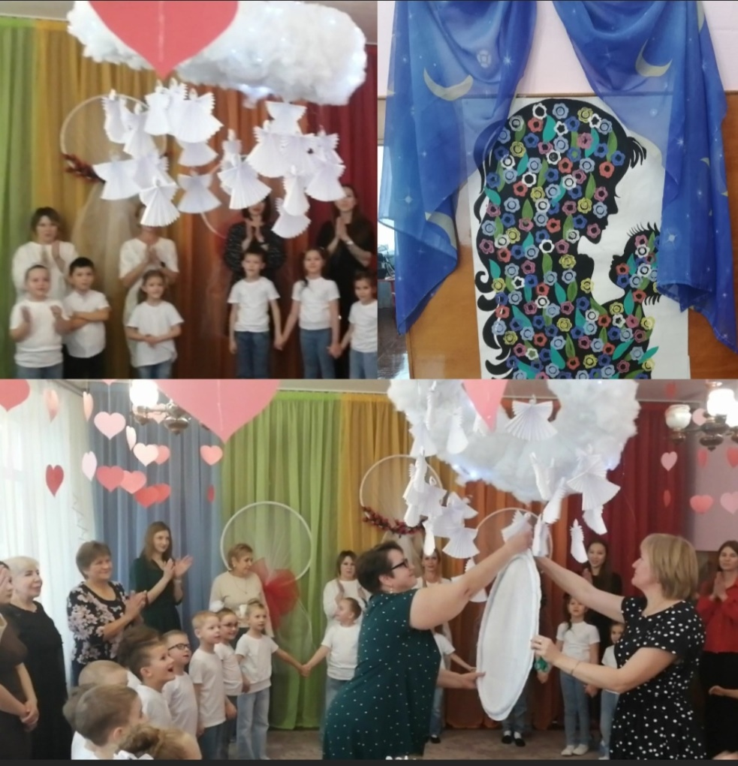
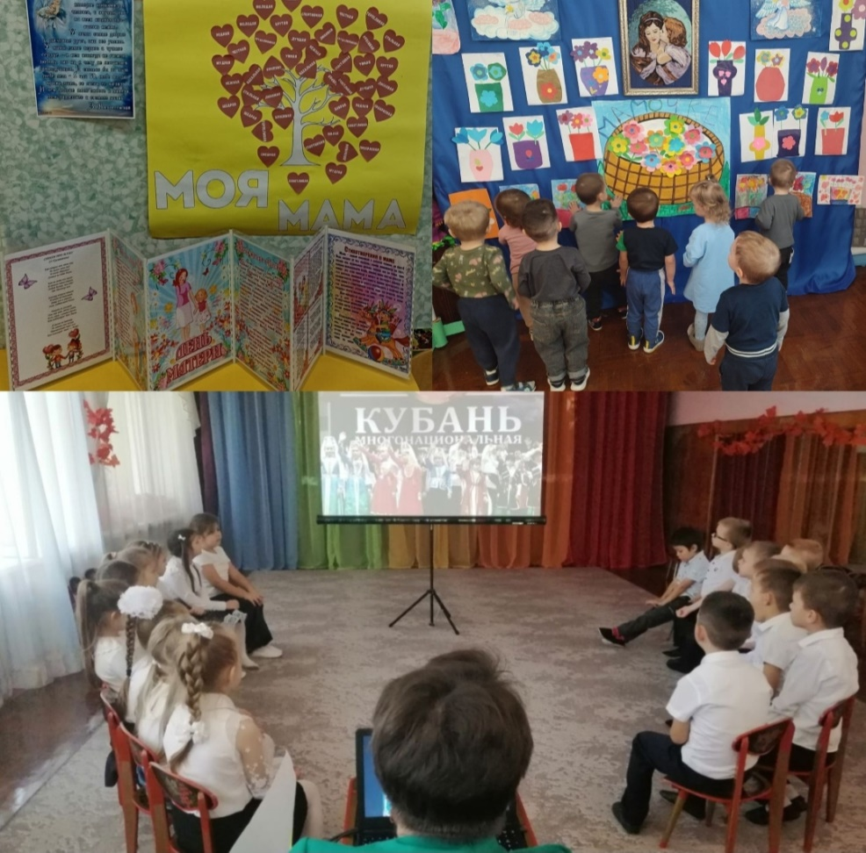
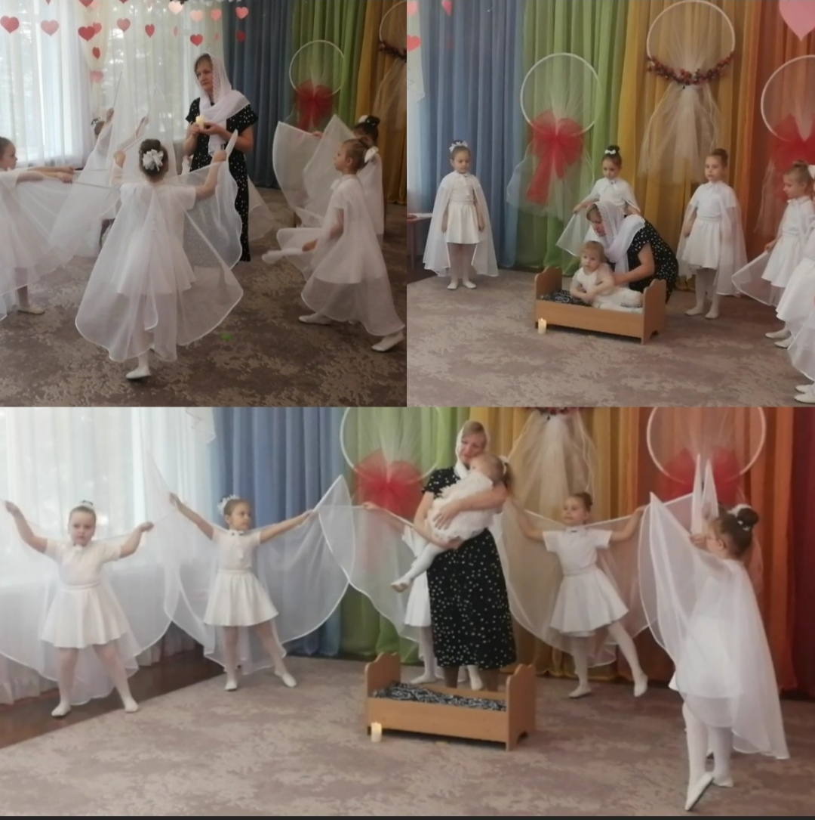
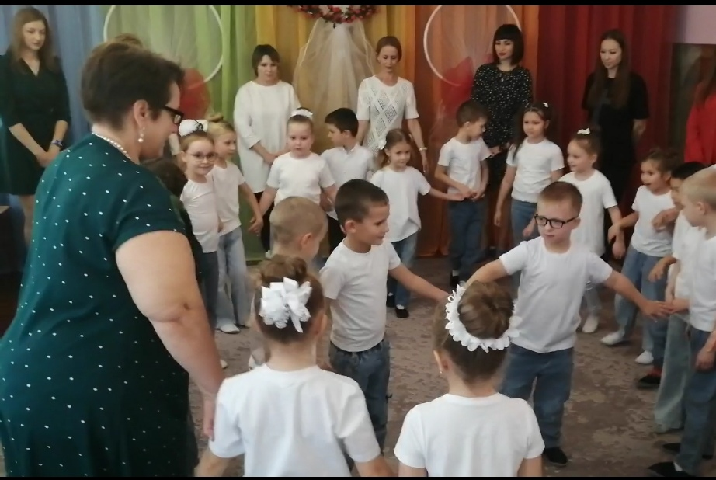
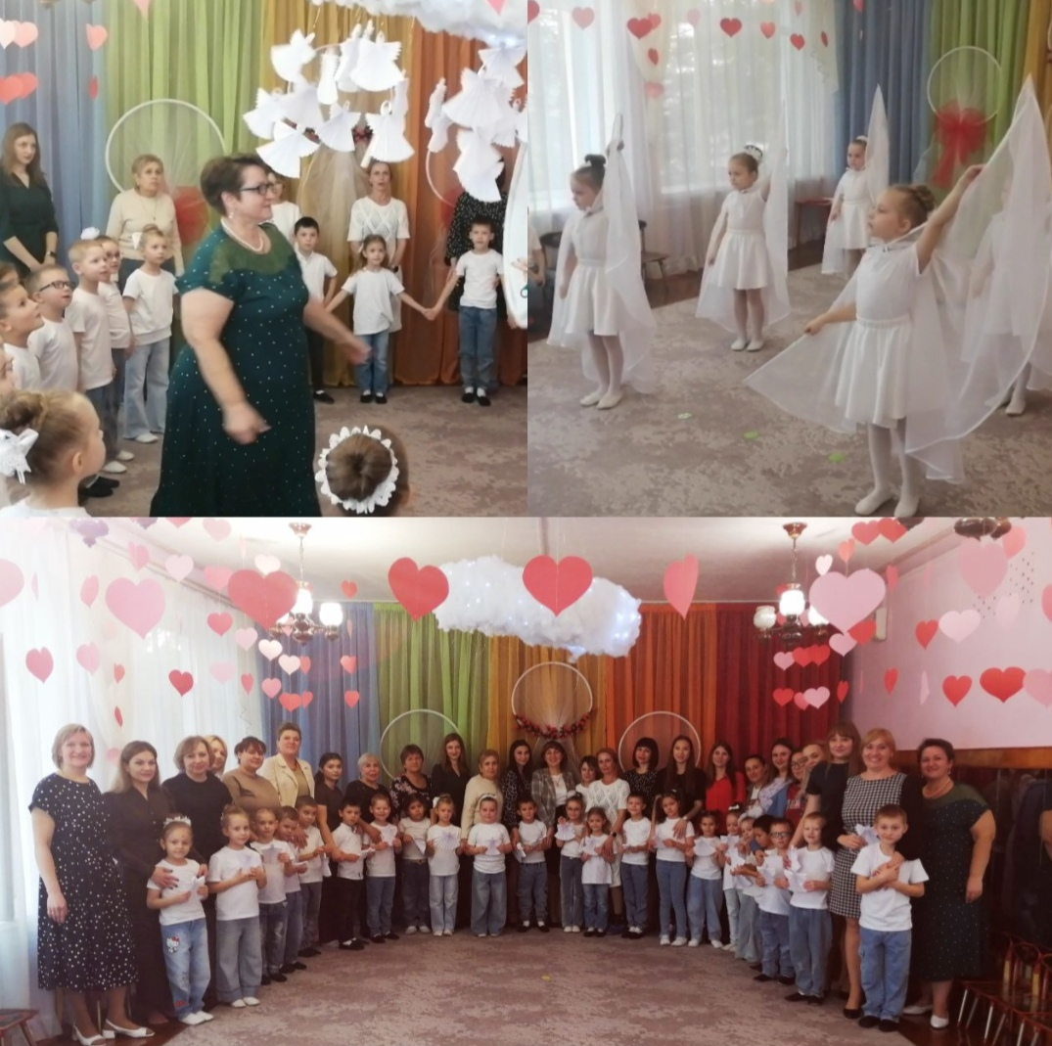
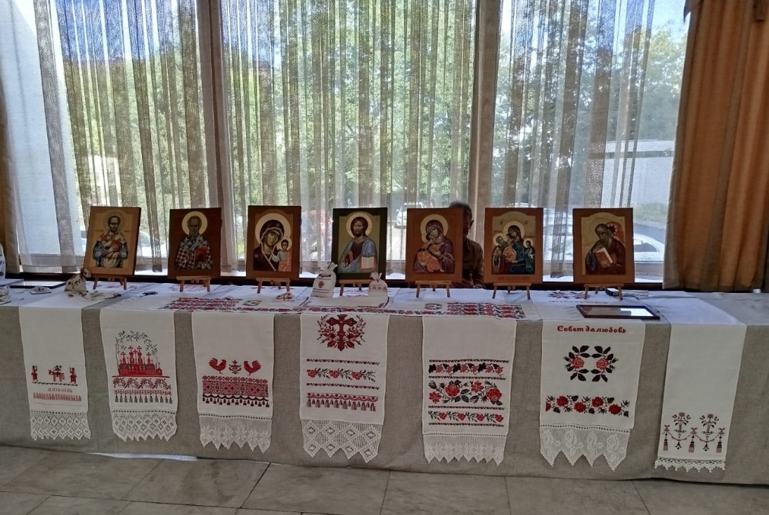
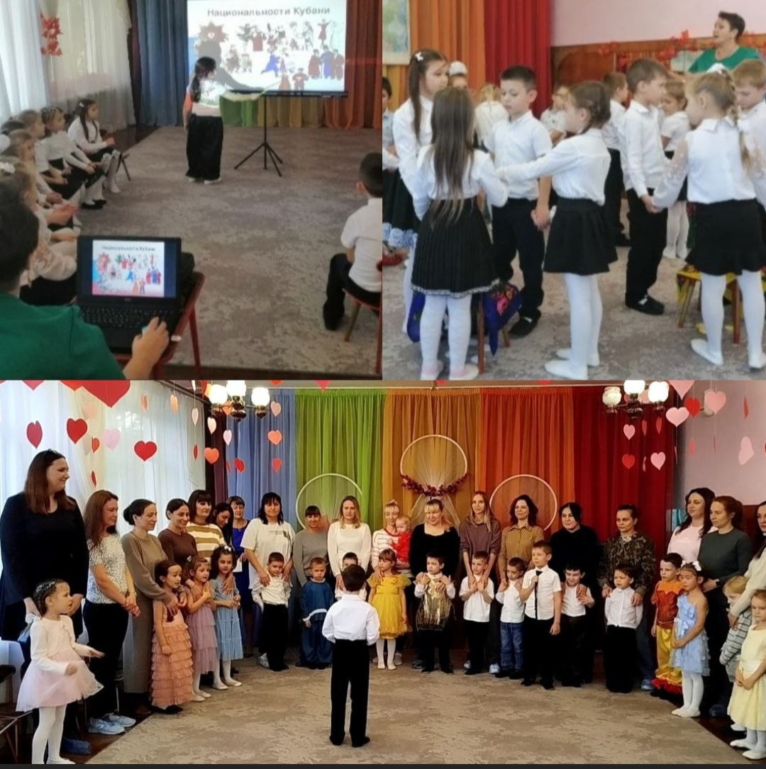

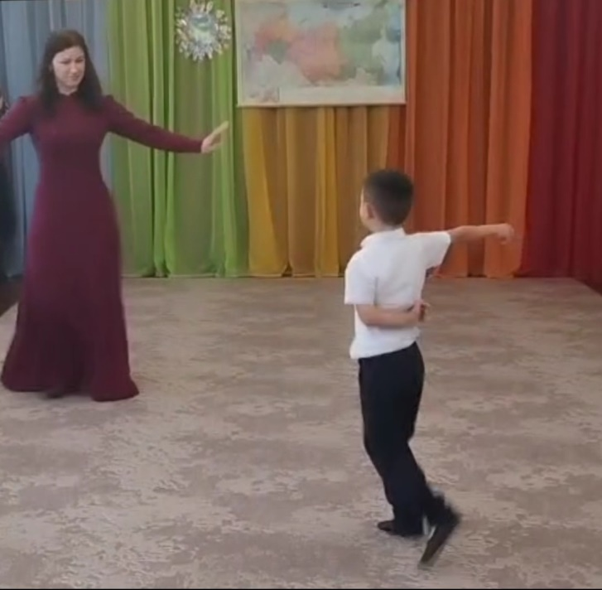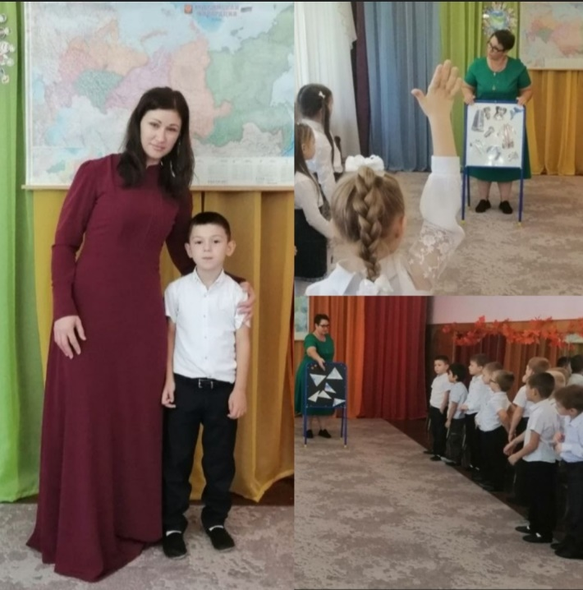
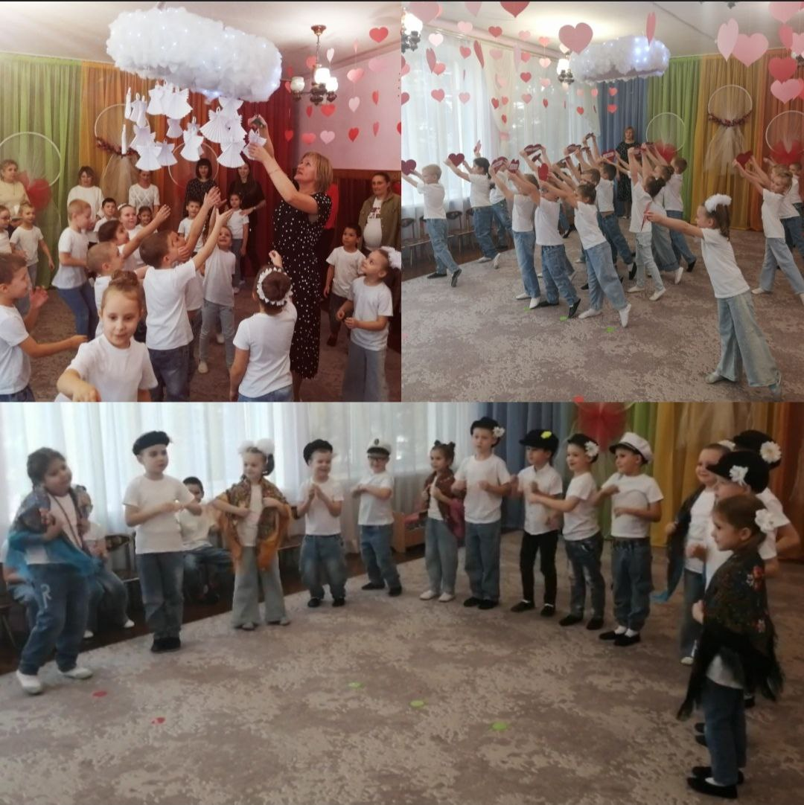

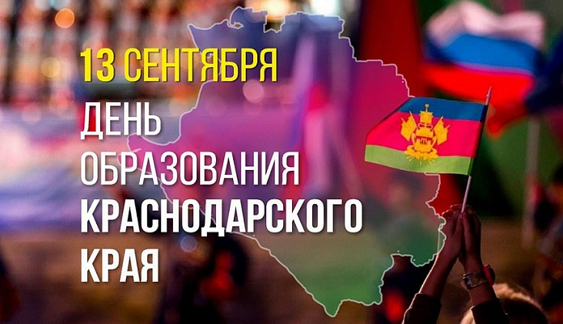
Сценарий тематической встречи с казаком – наставником казачьих классов Солановым Петром Ивановичем «Слава Богу – мы казаки!»,
приуроченной ко Дню образования Краснодарского края для воспитанников подготовительной к школе группы
Цель: воспитание у дошкольников любви к нашей малой Родине – Кубани и ее прошлому через общение – беседу с интересным человеком

Задачи:
- формировать представления детей об истории , образовании Краснодарского края и города Лабинска, о духовной жизни и быте первых переселенцев
- познакомить с уникальными особенностями Лабинского района;
- развивать внимание, память, умение анализировать информацию;
- воспитывать интерес к изучению истории родного края, любовь к родному городу
- воспитывать уважение, гордость за достижения своих земляков своей малой Родины

Предварительная работа: рассматривание картин, иллюстраций «Жизнь первых переселенцев на Кубани»

Материалы и оборудование: аудиозапись Гимна Краснодарского края в исполнении Кубанского казачьего хора, символика Краснодарского края, портрет главы администрации (губернатора), макет кубанского подворья, стенд «Казачья станица», презентации «Краснодарскому краю – 88!», диск с записью кубанской песни, слайды «История появления казачества», иллюстрации, колесо, макеты крепости, хаты, шапки – кубанки, предметы кубанского воинства
Интегрируемые образовательные области: «Познавательное развитие», «Речевое развитие», «Физическое развитие»

Обогащение словаря: отзывчивость, независимость, единство, согласие, священство, духовность, служение

Звучит походная песня – марш кубанских казаков «Из-под камня, камня, камня реченька течет» и дети входят в зал

Ведущий: - Ребята! Какие вы все нарядные, красивые! Так ходят в гости, ходят на день рождения. Может и у нас тут чей-то день рожденья? Чей?
Дети: - У Краснодарского края!
Ведущий: - Правильно! Краснодарскому краю исполнилось 88 лет! В нашем крае много городов и станиц. Краснодарский край – один из крупнейших районов страны.
Давайте посмотрим на карту Краснодарского края.(показ на мультимедийной доске)
- Велик ли Краснодарский край? Посмотрите сами. Площадь края составляет 76 тысяч квадратных километров.
- На сегодня в Краснодарском крае проживает более 5 млн. человек. В состав края входят 38 районов, 26 городов, 21 поселок городского типа, 1717 сельских населенных пунктов. А ещё в нашем крае много рек. И по имени самой большой из них иногда называют нашу малую Родину. Вы знаете, как называется эта река?
Дети: - Кубань.
Ведущий : - А какие символы есть у нашего края? (Герб, гимн, флаг)
Ведущий : - Правильно, ребята. А сейчас мы с вами послушаем аудиозапись Гимна Краснодарского края в исполнении Кубанского казачьего хора. Гимн это серьёзна я и важная песня. Как слушают гимн?
Дети: - Стоя. (дети встают, звучит фрагмент гимна)
Ведущий : - Ребята, а кто живёт на Кубани?
Дети:- Казаки
Ведущий : - А что означает слово «казак»?
Дети:- Вольный человек.
Ведущий : - «Казак» – означает «вольный человек». Так называли свободных людей, которые прибыли на Кубань охранять границы от неприятелей. Для этого нужно много сил. Казаки были людьми крепкими. Сильными, храбрыми, умелыми. Они умели и воевать, и трудиться, и отдыхать. А как сейчас мы об этом узнаем.
У нас в гостях присутствует помощник районного атамана по работе с Русской Православной Церковью, подъесаул, казак – наставник казачьих классов Соланов Петр Иванович. Сейчас он расскажет вам об истории Кубанского казачества . (звучит кубанская народная песня)
Гость : - Здравствуйте, ребята. Вы правы, так называли свободных людей, которые прибыли на Кубань охранять границы от неприятелей и были на службе у царицы Екатерины II. После войны с Турцией река Кубань стала границей, и вся правобережная часть кубанского края вошла в состав России. Для того чтобы обеспечить надежную охрану южной границы русского государства, было решено поселить на правом берегу Кубани черноморских казаков. Войсковому судье Головатому удалось получить высочайшую Жалованную грамоту Императрицы Екатерины II. о пожаловании Черноморскому казачьему войску «в вечное владение состоящий в области Таврической остров Фанагорию со всей землей, лежащей на правой стороне Кубани, от устья ее к Усть-Лабинскому редуту, чтобы с одной стороны река Кубань, а с другой Азовское море до Ейского городка служили границею войсковой земли». В обязанность войску вменялись «бдение и стража пограничная».
Как вы думаете, почему и для чего царица подарила казакам землю? (за верную службу и для охраны южных границ).
- А возглавил казачье войско и первым отправился в путь для освоения новых земель Атаман Захария Чепега. (показ портрета) И сказал Атаман казакам «Здесь граду быть». Слово «град» означает город. Так казаки начали строить город. Они начертили план города и преступили к строительству города. Казаки начали вырубать камыши, засыпать болота. На высоком берегу Кубани построили крепость, а вокруг укрепления. Город назвали Екатеринодар. Он был так назван в честь царицы, подарившей эти земли казакам. Так и стали обживаться казаки на Кубани.
- Ребята, а кто-нибудь знает, как теперь называется этот город?
Дети: - Краснодар. Казаки начали вырубать камыши, засыпать болота, на высоком берегу Кубани построили крепость, а вокруг укрепления (показывают на макете).
5. Чтение художественной литературы:
Музыкальный руководитель : - Послушайте стихотворения, которые написал И.Варавва
- «Люблю тебя, мой солнечный простор,
Мое неповторимое сказанье:
Размашистые станы синих гор,
Седая даль желтеющей Кубани.
Под камышовой крышей вырос я,
Собрав пути ушедших поколений.
И нет мне в жизни этой забытья,
От дум твоих, от песен и волнений»
- «Здесь границу держать,
Защищать от врагов.
И пшеницу сажать,
И растить казаков»
Я прочитала вам стихотворения Ивана Вараввы для того, чтобы вы поняли, что казаки поселились на этих землях прочно и уже не собирались отсюда уходить, это была их земля, их дом, их Родина.
- Сначала они обозначили главную улицу, а затем начали строить хаты, торговые лавки, ремесленные мастерские.
(Показ презентации «Казачья станица» ).
Комментарии к слайдам презентации .Жилища - хаты казаки строили из местных природных материалов: соломы, камыша, хвороста, глины. ЭТО были невысокие турлучные или глинобитные, обмазанные глиной и беленые хаты. На Кубани была «белая неделя» - за неделю до пасхи все хаты белились, как снаружи, так и внутри. Кубанская усадьба огораживалась со стороны улицы - «камышовой изгородью», или плетёной изгородью - ПЛЕТЕНЬ. Хата казака делилась на две половины: «малая хата» или кухня и «великая хата» - чистая половина, где принимают гостей. Красоту казачьего быта очень ярко выражали рушники, полотенца, которые вышиты очень аккуратно.
Внутреннее убранство кубанского жилища: Большое внимание уделялось внутреннему устройству и убранству кубанского жилища… В первой комнате – «малой хате» или «теплушке» - находилась печь, длинные деревянные лавки, небольшой круглый стол. Возле печи обычно стояла широкая лава для посуды – где находились ГЛЕЧИКИ – глиняный горшок для хранения молочных продуктов, МАКИТРЫ – горшок для приготовления и хранения хлеба, рядом стояла ПРЯХА – прялка, которая была необходима для того, чтобы прясть пряжу, а у стены, где располагался «святой» угол, деревянная кровать. Вот так и жили казаки на Кубани.
Они строили из местных природных материалов, которых было очень много. Каркас хаты из прутьев смазывали глиной с двух сторон, чтобы крепче держался и не падал, пол заливали глиной. А затем внутри и снаружи белили стены, чтобы было чисто и красиво. Так и стали казаки жить на Кубани. А чем занимались казаки в свободное от военной службы время? (Они сажали сады, сеяли хлеб, разводили скот)
Гость: - Но самым главным занятием для казаков было все таки охранять южные границы России от врагов. Казаки были людьми смелыми, сильными, храбрыми, умелыми. Я организовал вам выставку, на которой предоставлены одежда казаков, доспехи предметы быта и атрибуты казачьего вооружения (острые предметы в муляжах и на картинках ).

Дополнительный расширенный материал:
Кинжал сопровождал казака всю его сознательную жизнь, с детства и до глубокой старости. Без него не будет завершенным образ. Когда-то, в древности, его прототипом был акинак - короткий меч скифов и меотских племен. А уже позже, это один из главных боевых предметов казачьей жизни. Был он двух видов, прямой кама и кривой бебут.
Нож .Использовался как вспомогательное казачье оружие. Часто, чтобы не тупить кинжал, нож использовали по хозяйственному назначению, приготовление пищи, зачистки древесины и т.п. Был он односторонней заточки, низкого качества стали. Но, бывало он выручал казака, когда во время разведки необходимо было метнуть нож.
Рогатка изготавливалась из срезанных кизиловых ветвей, соответственно обработанной и сделанной в форме рогача. Была она в основном оружием разведки, применялась пластунами, когда нужно было по тихому, вывести из строя на время противника. Орудуя двумя рогатками, казак мог противостоять вооруженному противнику, выбить у него оружие, оглушить и доставить в расположение языка.
Гасило.Ударно-дробящее оружие, как его еще называли - кистень, представлял из себя веревку с закрепленным на одном конце грузом, на другой стороне петлей, куда казак продевал руку. Это оружие также имеет древнюю, еще скифскую историю, применялось как понятно и позднее. Оно было также оружием разведки, скрывалось под одеждой и позволяло вывести противника на время из строя.
Засапожник. Оружие последнего боя. Находясь в безвыходном положении, например в рукопашной схватке, казак мог использовать засапожник - железный, заостренный штырь до 30-40 сантиметров. Носили казаки его за голенищем сапога. Часто засапожник был сделан из гвоздя большой длины или обломка штыка.
Шашка. Однолезвийное, слегка изогнутое, колюще - рубящее оружие. Применялось казаками в основном в конной сшибке с противником. Имело высокую эффективность и после кинжала, это основной атрибут казачьего образа.
Пика. Грозное оружие. Третий, непременный атрибут образа казака на ряду с кинжалом и шашкой. По факту длинное копье с продолговатым наконечником. На противника наводила ужас несущаяся в бой казачье лавина вооруженная пиками. Противник был не защищен перед всадником, в конце 19 века, например, уже отсутствовала защита всадника кирасой.
Винтовка. В 1891 году на вооружение в казачьих полках была принята казачья винтовка Мосина. До сих пор ее можно отличить по выбитой на казенной части надписи "каз". То есть, винтовка предназначалась специально для казаков и отличалась от обычных другим прицельным приспособлением, без штыка. В последствии, штык тоже вошел в казачий обиход.
Пистолет. Из-за высокой цены пистолет в казачьей среде не получил должного распространения. Были конечно трофейные экземпляры, вплоть до устаревших образцов. Устаревшие капсульные пистолеты, зарядки с дула, применялись вплоть до конца 19 века. Далее, на вооружение поступил пистолет фирмы "Наган", сменив капсульный револьвер Гольтякова.
Нагайка. И завершает наш топ-10 казачьего оружия - нагайка. Плеть длинной до 45 сантиметров, прикрепленную к деревянной ручке в среднем такой же длинны. Крепление плети к ручке было сделано с помощью кольца, гайки. На конце плети крепили для утяжеления удара свинцовый груз. Основное использование нагайки как инструмент наказания, разгона толпы. Самым интересным моментом было избрание атамана, который как говорится на своей шкуре испытывал посвящение.
Предлагаю подойти к экспонатам выставки и лично осмотреть их.
Гость (продолжает) : -Самое главное в жизни кубанского казака был духовный уклад жизни. В системе ценностей кубанского казачества первое место справедливо отводят православной вере. Православие пронизывало многие стороны жизни казачьего войска, станичной общины, семьи. Казачество является хранителем самых высоких духовных и нравственных ценностей. Православие определяло жизненный путь казака с первого дня земной жизни, от крещения до отпевания при отходе его в мир иной, формировало мировоззрение и весь ежегодный круг обрядов. Церковь у казаков – самое главное достояние станицы, строили церковь казаки обычно всем обществом. Недаром, казаки, приходя на новые земли, начинали со строительства церкви или часовни. Казаки всегда объединялись вокруг церкви, создавая свой станичный приход. У казаков особое отношение к православию, их отличает особая религиозность, ведь казаков называют «воины Христовы». В час смертельной опасности понимание того, что жизнь дана Богом, и только Бог может ее забрать, делает казака, творившего горячую молитву своему Святому-покровителю, не только искренне верующим, но и бесстрашным. Основу морально-нравственных устоев казачества составили десять Христовых заповедей. Приучая детей к соблюдению заповедей Господних, родители по-простому поучали их. Таким образом, православная религия определяла всю жизнь казака с рождения и до самой его смерти. А что значит жить в соответствии с православной верой? Это значит, что у казаков должно быть ясное чувство принадлежности к Церкви, потому что нет Православия без Церкви. Быть православным значит не только стоять в форме вне храма и охранять его. Быть казаком значит сердцем быть в храме, значит принимать все, что происходит в Церкви, с открытым сердцем. Принадлежность к Церкви способствует возрастанию человека в самодисциплине. Почему? Потому что существуют некие ограничения, которые воспитывают волю человека. Но для чего нужен пост? Пост нужен для того, чтобы человек воспитывал свою волю. И если мы настолько слабы, что не можем отказать себе во вкушении скоромной пищи, то хватит ли у нас силы Родину защищать? Хватит ли у нас силы идти на другие самоограничения? Поэтому принадлежность к Церкви — это не вопрос только религиозного выбора. И нет другой силы, которая способна объединить казачество. И второй очень важный момент, о котором я уже сказал, еще одна ценность, которая находится в самом базисе, в основе казачьей жизни. Это любовь к Отечеству. Она выражается у казаков в стремлении поддерживать основу государственности страны, служить единству народа, преодолению разногласий. Так вот, казаки, любя свою Родину, должны не только защищать ее рубежи, не только стремиться к тому, чтобы своей деятельностью способствовать примирению, единству людей, согласию в обществе, но и стремиться противостоять любым попыткам разрушить подлинный суверенитет Отечества. Святые таинства в жизни казака по-прежнему имеют большое значение. С семилетнего возраста казачонка приводят на первую исповедь и причастие. И с этого момента для казака эти священнодействия становятся обязательными в течении всей жизни. По мере возможностей казаки принимают участие в церковных богослужениях, Крестных ходах. Казаки активно помогают приходам и монастырям в строительстве, реконструкциях, ремонте, а также уборке территорий. По всей Кубани, да и на территории соседних республик, при въезде в станицы казаки традиционно возводят поклонные кресты. На сегодняшний день казаки обеспечивают и сохранность этой святыни, следят за чистотой прилегающих территорий. Мы видим, что везде, во всех уголках Кубани Церковь и казачество вместе.
Ведущий беседует с детьми и обобщает их знания :
- Наш край уникален, всегда вызывает интерес у людей, проживающих за его пределами. Чем же привлекает к себе кубанская земля, что она значит для России?
- Краснодарский край богат водными ресурсами. Сколько морей омывает наш край? Назовите их. (ответы детей)Черное и Азовское море.
- Назовите главную реку нашего края. (ответы детей) Правильно, Кубань.
На кубанской земле выращивается более 100 видов сельскохозяйственных культур. Здесь получают высокие урожаи пшеницы, подсолнечника, сахарной свеклы, овощных культур. Основные объемы российского производства риса, цитрусовых винограда в основном сосредоточены на Кубани. Наш край многонационален. На его территории проживают русские, армяне, украинцы, греки, белорусы, татары, немцы и другие. Праздник имеет большое значение для жителей края, так как он объединяет людей, гордящихся своей историей и культурным наследием. В этот день по всему региону проходят различные мероприятия, включая уроки, посвященные истории края, выставки и культурные программы. День образования Краснодарского края — это не только памятная дата, но и возможность для жителей региона вспомнить о своих корнях, культурных традициях и природных богатствах, которые делают Кубань уникальной.
Все это и многое другое говорит о том, что православная вера – основа глубинных традиций казачества Кубани. Она была и остается великим достоянием народа.
Рефлексия. Ведущий: - Ребята, давайте вспомним, что отмечает наш край 13 сентября? (День рождения Краснодарского края) А именинникам принято дарить подарки, пожелания. Что бы вы пожелали нашему краю? (Обсуждения)
Кубань моя, жемчужина России!
Пшеницы необъятные поля
А где еще такое небо синее?
А где еще такие тополя?
Где так поют под южным небом птицы?
И где Земля вдыхает Солнца дар?
Цвети и пой, кубанская столица,
Цвети и пой родной кубанский край

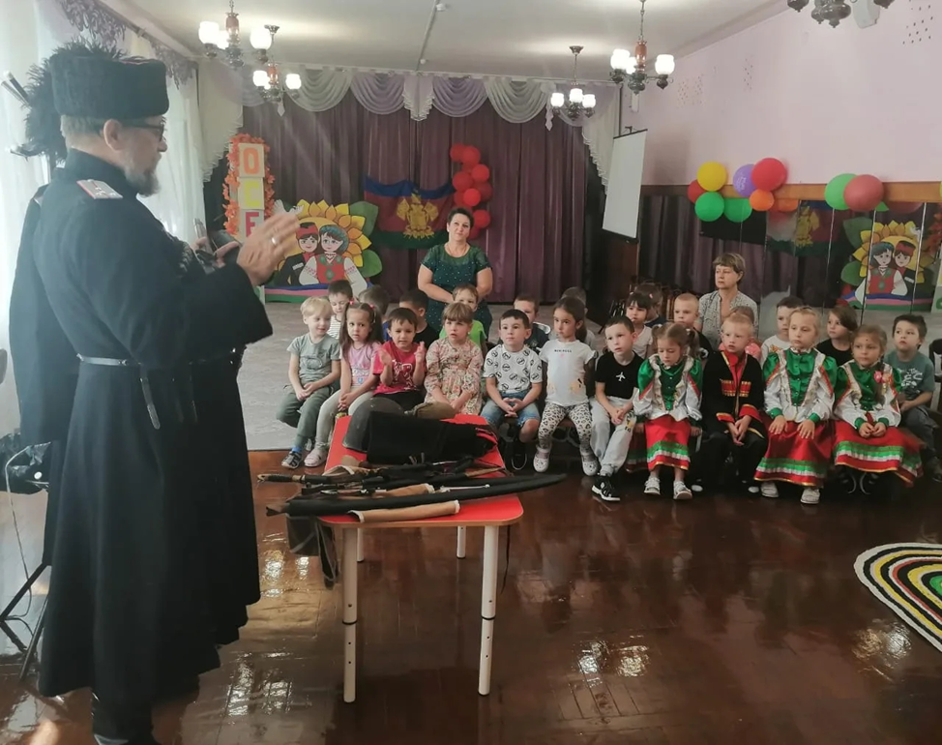

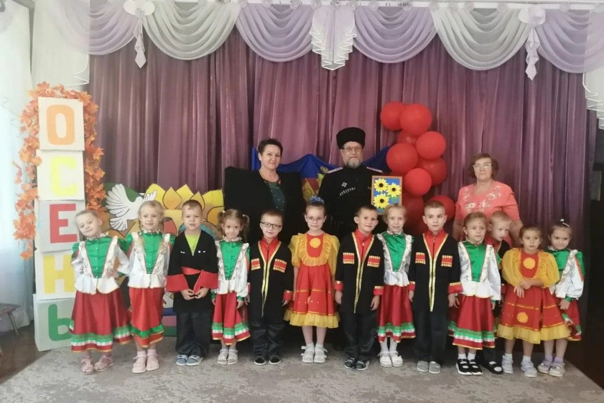
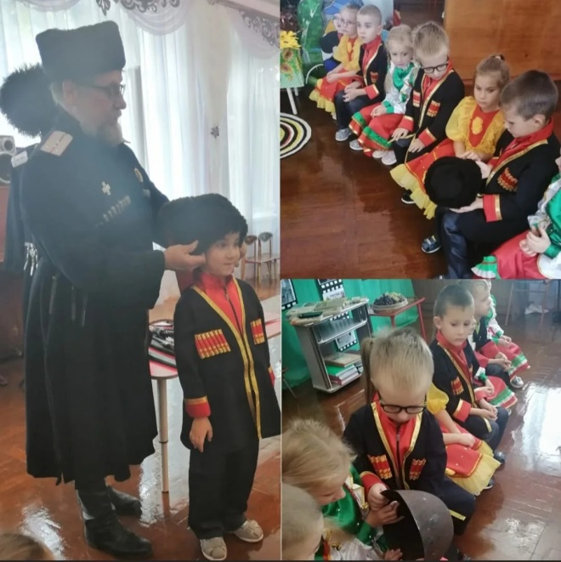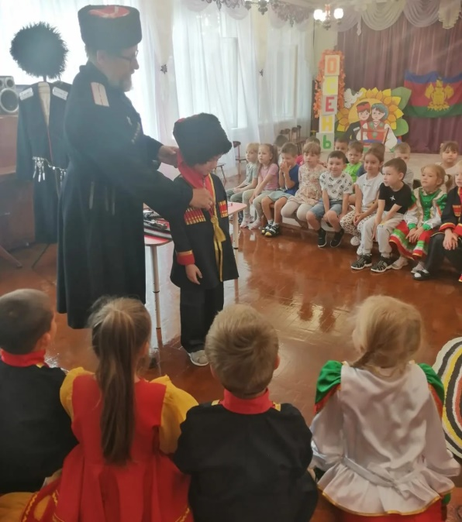

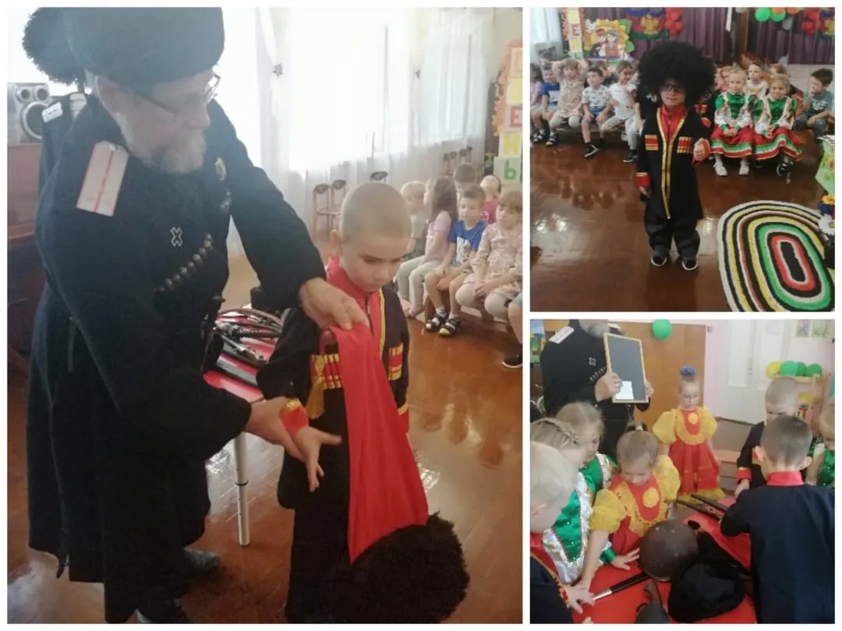
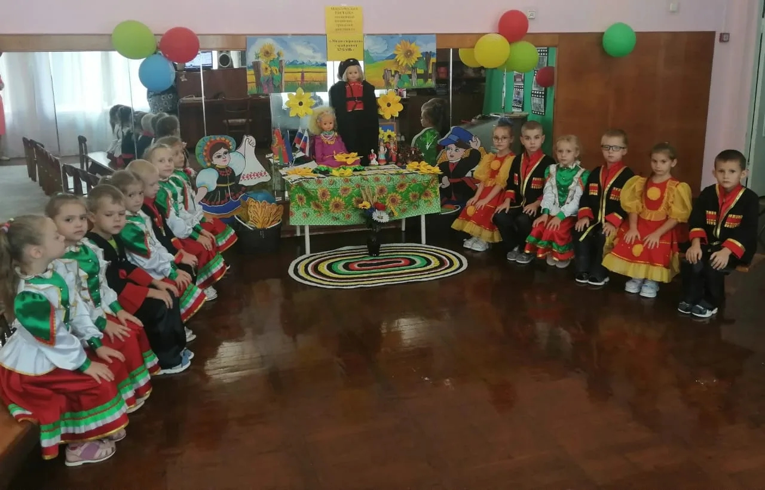

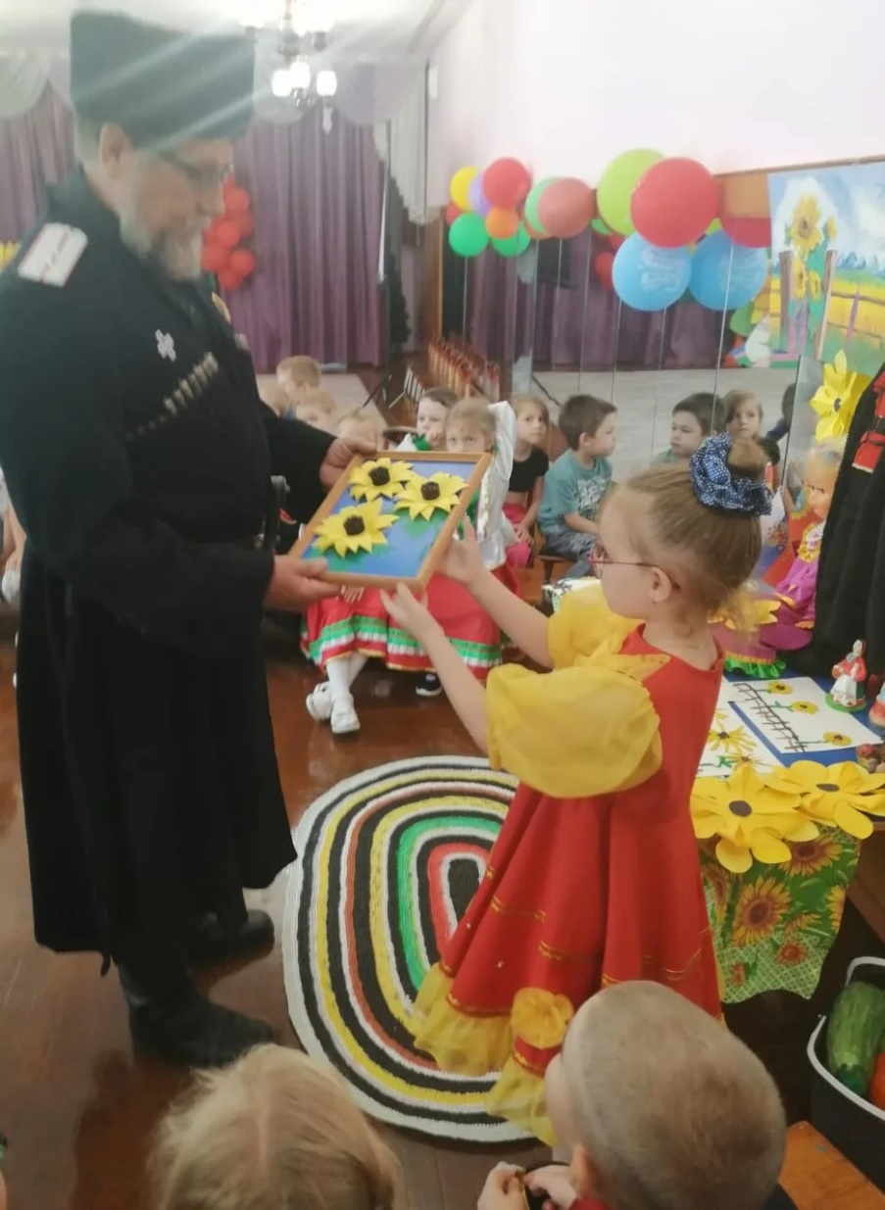

Конспект музыкальной гостиной в подготовительной к школе группе
«Знакомство детей с творчеством великого русского поэта Сергея Александровича Есенина», посвященное 130-летию со дня рождения великого русского поэта (03 октября 1895 года)

Цель: формировать умение видеть и чувствовать красоту своей Родины через духовное наполнение поэтических произведений С. Есенина

Задачи:
- вызывать у детей интерес к выразительному чтению стихотворений;
- воспитывать, любовь к Родному краю, к природе;
- учить видеть красоты природы в стихах

Предварительная работа:
- Беседы с детьми о поэте С. А. Есенине
- Чтение и разучивание стихотворений С. А Есенина
- Рассматривание иллюстраций к стихотворениям С. А. Есенина
- Повторение с детьми движения для игры в «Ручеек»
- Занятия познавательного характера; квест-игры; викторины, беседы, рассказы воспитателя; развлечения, праздники; заучивание и чтение стихов поэта: слушание и пение песен на слова С.А.Есенина; рассматривание иллюстрация пейзажей рязанской природы

Материалы и оборудование: портрет С, А, Есенина, макет березы, аудиозапись русской народной музыки, презентация, экран, картины с изображением природы книги, иллюстрации, подборка слайдов, мультимедийная презентация «Я не знаю родины краше»

Интеграция образовательных областей:
познание, речевое развитие, художественно – эстетическое развитие.
Ход встречи :

Звучит голос С.Безрукова, он читает стихотворение С.А.Есенина «Я последний поэт деревни». Вопросы к детям:
- кто написал это стихотворение;
- о чем и о ком писал С.А.Есенин;
- что Вы знаете о поэте С.А.Есенине;
(небольшие рассказы детей, подготовленные дома ).
Появляется слайд с изображением С. А. Есенина

Музыкальный руководитель: - Ребята, а сегодня я вам предлагаю отправиться в путешествие на Родину Сергея Александровича Есенина , в село Константиново. Вы хотите отправиться в путешествие? (ответы детей)
Музыкальный руководитель: -Давайте мы с вами на минуточку закроем глаза и представим, что мы оказались с вами в этом замечательном селе, на берегу реки Ока, с которого открывается завораживающий вид…
Слайд с изображением села
Музыкальный руководитель: -Природа здесь очень красивая и живописная! Сергей очень любил ее, поэтому многие его стихи связаны с родными местами, у него много стихов о природе. Для него любое растение- это живое существо, они оживают в его стихотворениях. Недаром Есенина называют певцом русской природы. В его стихотворениях отразились все времена года.
Музыкальный руководитель: - Ребята сегодня я хочу вам рассказать про очень замечательного человека, поэта, Сергея Есенина. Сергей Александрович Есенин родился 3 октября 1895 года – это более 130 лет назад , на Рязанской земле в селе Константиново, которое располагается на правом берегу Оки. В 5 лет Сергей научился читать, а в 9 лет он начал писать стихи. Большое влияние на него оказала его бабушка по матери , очень набожный и верующий человек. Именно с ней маленький Сережа посещал церковь, в которой певчим был его отец. Бабушка поэта по матери, Наталья Евтеевна Титова, была мастерица рассказывать сказки. Эти сказки, по свидетельству самого поэта, собирали ребят «в зимний вечер»:
... И садимся в два рядка
Слушать бабушкины сказки
Про Ивана-дурака.
И сидим мы, еле дышим.
Время к полночи идет... -
читаем в стихотворении «Бабушкины сказки» от 1915 года.
Музыкальный руководитель: -В автобиографии Есенин вспоминал о ней: «Стихи начал слагать рано. Толчки давала бабушка. Она рассказывала сказки. Некоторые сказки с плохими концами мне не нравились, и я их переделывал на свой лад. Стихи начал писать, подражая частушкам».
Музыкальный руководитель: - Не меньшую, если не большую роль в пробуждении творческих способностей и - шире - в становлении личности Есенина сыграла его мать. Сестра поэта Александра вспоминает: «Наша мать была... стройна, красива, лучшая песенница на селе, играла на гармони.... С младенческих лег мы слышали от неё прекрасные сказки, которые она рассказывала нам артистически, а подрастая, узнавали, что песни, которые она пела, зачастую были переложенные на музыку стихи Пушкина, Лермонтова, Некрасова и других поэтов». И позже, когда сын читал ей свои стихи, «мать, как всегда, слушала чтение Сергея с затаенным дыханием.... Она отлично понимала и глубоко чувствовала стихи сына и многие из них запоминала...».

- Сергей Есенин передал всю красоту нашей родины в стихотворениях. Его удивительно красивые, легко запоминающиеся стихи описывают нашу русскую природу: рассветы и ночи, весну и осень, зимние вьюги и солнечные морозные дни. Так же он описывал красоту русских деревьев в разные времена года. Все что окружало его в детстве, то, о чем в своих напевах ведала бабушка, все в дальнейшем отозвалось в его творчестве.
- А как вы думаете, природа это наше богатство или нет? (Ответы детей). Как мы должны относиться к красоте и богатству нашей Родины? (Ответы детей)
Поэт очень любил свое село и посвятил ему много своих стихов. И не только село, но и весь рязанский край, свою Родину. Чувство духовного родства и единения с природой всегда было в душе поэта. Вот как он об этом писал: Воспитатель читает стихотворение:
Если крикнет рать святая:
«Кинь ты Русь, живи в раю!»
Я скажу: «Не надо рая,
Дайте родину мою».
Музыкальный руководитель: : - С любовью и теплотой поэт описывает дом, в котором он жил: (слайд с изображением дома С. А. Есенина)
(звучат русские народные напевные мелодичные попевки)
Музыкальный руководитель: - Посмотрите, ребята. Мы видим с вами тот самый дом, в котором жил маленький Сережа Есенин. Вот как он описывал свой дом в стихотворении. Обратите внимание на скромное убранство комнаты, красный угол с иконами .
Воспитатель читает отрывок из стихотворения:
Низкий дом с голубыми ставнями,
Не забыть мне тебя никогда,—
Слишком были такими недавними
Отзвучавшие в сумрак года.
Музыкальный руководитель: -Дети, а сейчас давайте с вами вспомним в какое время года родился Сергей Есенин? (ответы детей)
Рассматривание картины «Золотая Осень » В. Левитана
Чудесная и красивая пора осень. У Есенина очень много стихотворений об осени, которые мы знаем. Давайте мы с вами почитаем его стихи об осени.
Дети читают стихотворения. ( «Нивы сжаты, рощи голы..», «Закружилась листва золотая..» выученные заранее)
Музыкальный руководитель: -Ребята, а сейчас мы с вами проведем физкультминутку под стих С. А. Есенина
Гляну в поле, гляну в небо, ( Поочередно прикладываем правую-левую руки ко лбу, и смотрим в разные стороны)
И в полях и в небе рай.
Снова тонет в копнах хлеба (маршируем)
Незапаханный мой край.
Снова в рощах напасённых (дети приседают, обнимая себя за коленочки)
Неизбывные стада,
И струится с гор зеленых(дети встают в паровозик и изображают, как течет ручек)
Златоструйная вода.
Слайд с изображением зимнего пейзажа (березовая роща)
Музыкальный руководитель:-А сейчас мы с вами ребята видим изображение какого времени года? (ответы детей)
Ребенок читает стихотворение «Белая береза» (заранее выученное)
Музыкальный руководитель: -Красивое стихотворение, ребята? (ответы детей)
- Ребята, о чем это стихотворение? (ответы детей)
-Как же увидел поэт это дерево? Как он его описал? (ответы детей)
Музыкальный руководитель: -Правильно, это береза - она как из сказки, вся в серебре, в пушистой бахроме. Березка погрузилась в сон и ждет, когда ее разбудит и пригреет весеннее солнышко…..
Музыкальный руководитель: - Дети, а сейчас мы с вами попадем в весну
Слайд с изображением весенней черемухи
Весной все деревья красивые. Одно из лучших черемуха - так сладко пахнет, когда цветет! Послушайте, как описывает его в своем стихотворении:
Двое детей читают стихотворение «Черемуха» (заранее выученное)
-Ребята, как описал поэт черемуху? (Ответы детей)
Словестная игра «Плетем венок»
Музыкальный руководитель: - Ребята, сейчас мы с вами будем водить хоровод и сплетем венок из слов. Встаем по одному, называя слова, подходящие к слову «черемуха», и образуем хоровод.
- Черемуха какая? (Дети водят хоровод, нараспев называя слова: Нежная, красивая, необыкновенная, кудрявая, душистая.)
-Ребята, а какое время года приходит за весной (Ответы детей)
Слайд с изображением летней природы
Дети читают стихотворение о лете «Летний вечер» (выученное заранее)
Музыкальный руководитель: - Прослушав все эти стихи, что можно сказать? О чем больше всего любит писать Сергей Есенин? (Ответы детей)
-Ребята, а как вы думаете почему?(Ответы детей)- Кто повлиял на выбор тем его творчества? Каким образом?
Музыкальный руководитель: - Правильно, потому что он любил , свою Родину ,свой край, и хотел чтобы каждый русский человек тоже полюбил свою Родину, а мы - свою малую родину – Кубань, у которой тоже есть свои народные артисты, собиратели казачьего фольклора. А помогает в этом всем нам поэтические образы родной природы , так как они понятны и трогательны.
Рефлексия. Попросить ребят вспомнить, чему было посвящено наше занятие, какие стихотворения сегодня прозвучали.
Звучит русская народная музыка «Во поле береза стояла», девочки и мальчики выходят попарно, водят хоровод возле макета березы, играют в ручеек произвольно

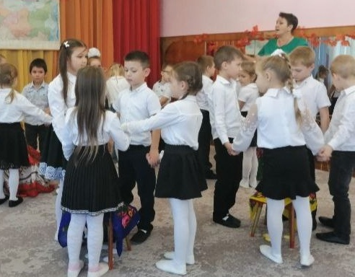
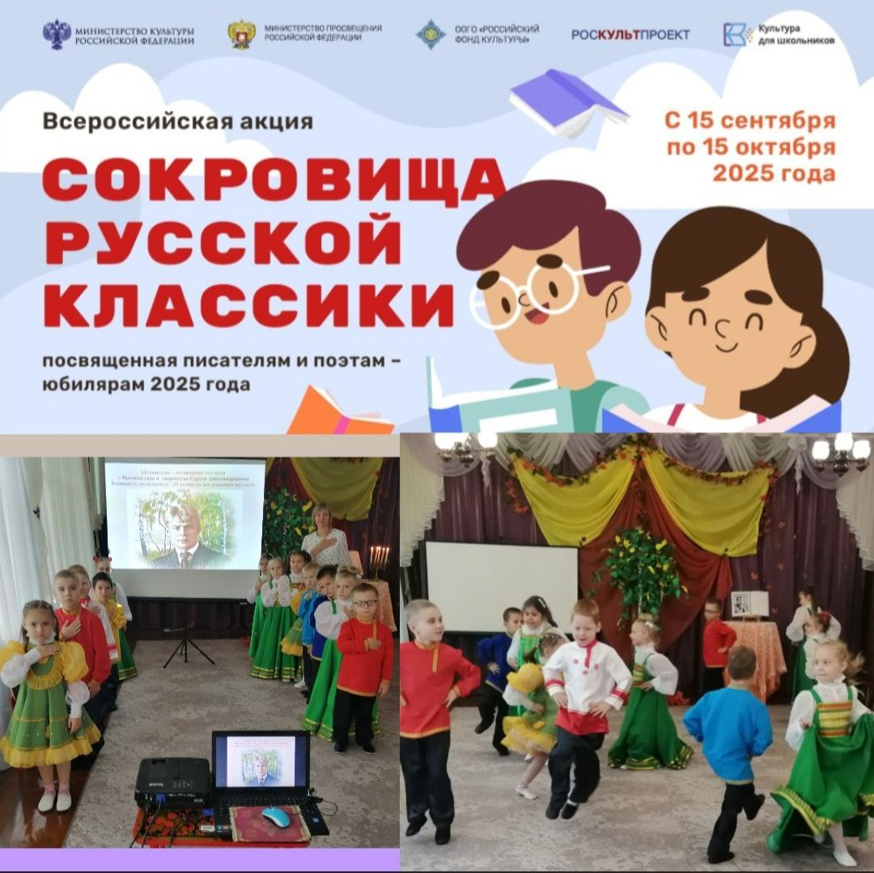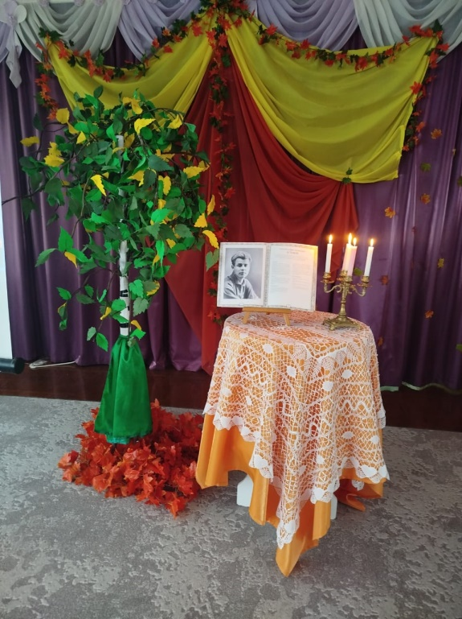

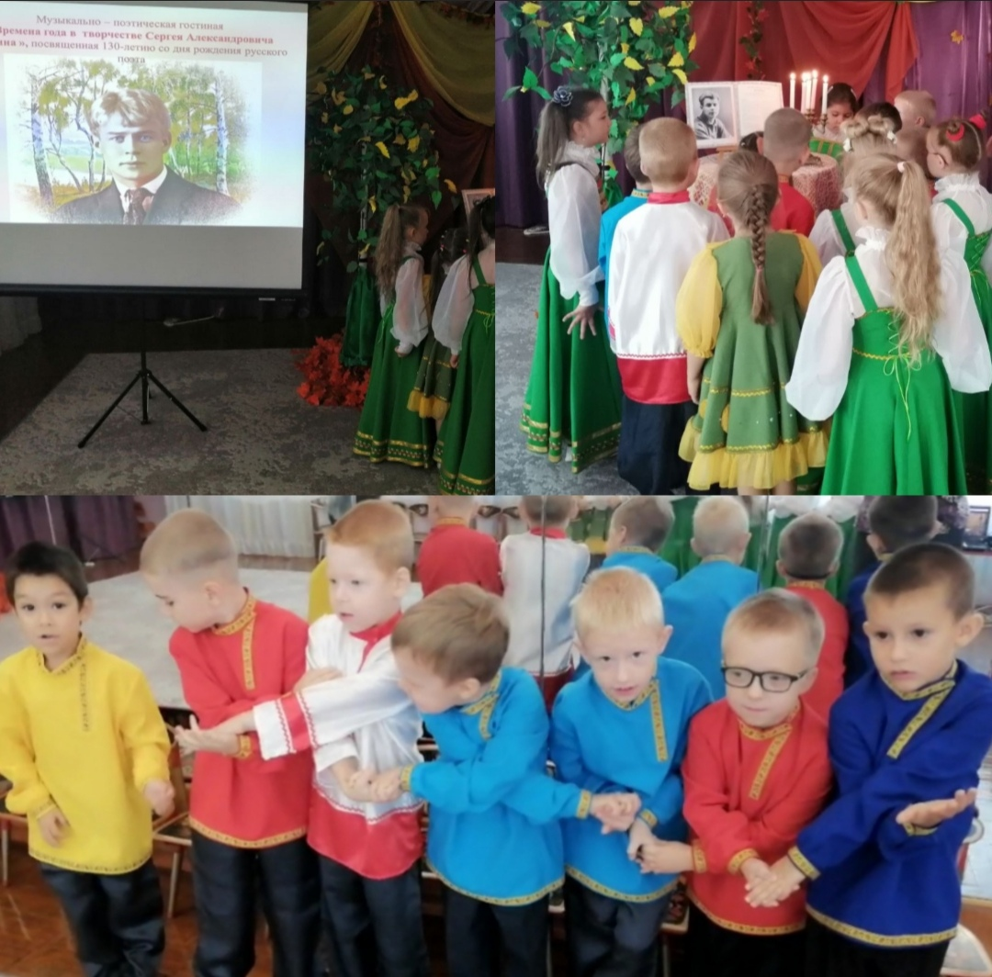

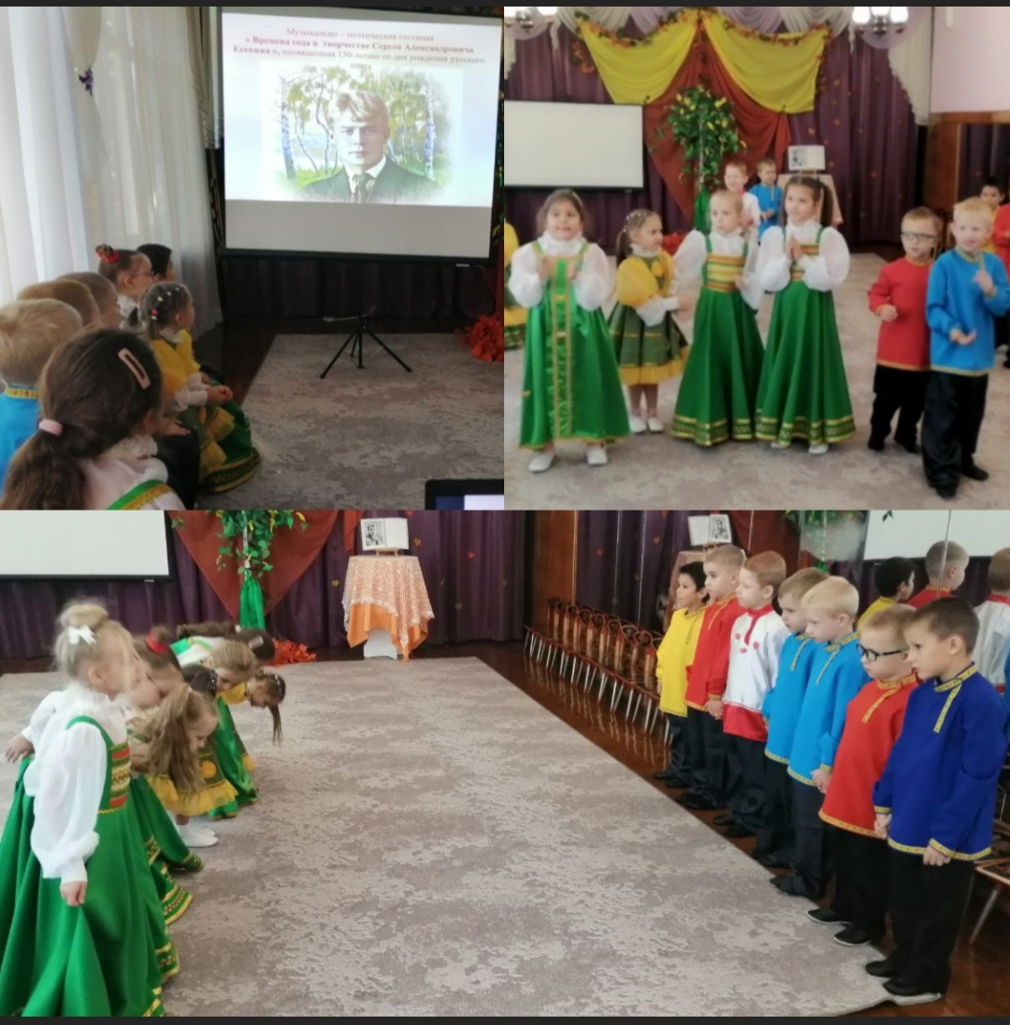
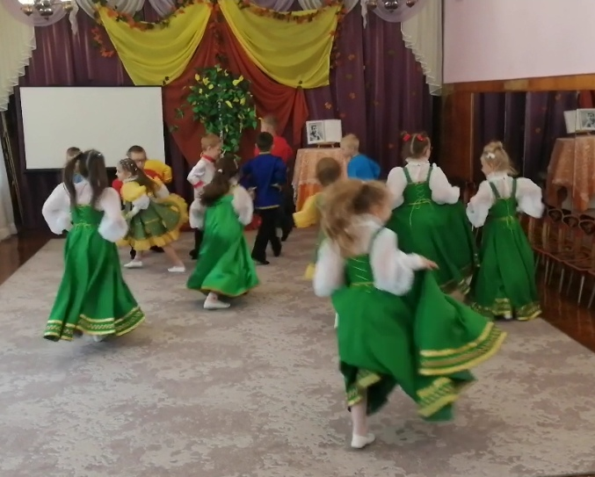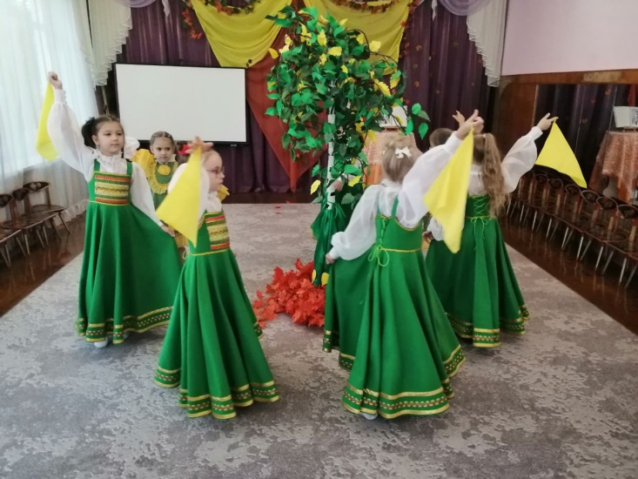

Творческие встречи музыкального руководителя ДОУ № 18 Сушиловой Анны Петровны с основателем Кубанского Казачьего хора В.Захарченко. Беседы о важности приобщения детей с ранних лет к истокам родного музыкального фольклора
Участие музыкального руководителя ДОУ № 18 Сушиловой Анны Петровны в региональном православном фестивале «Господи, воззвах»


